Prénom : ……………..……..…….. | Date : ……………………..…………………………..

 | LA MONNAIE  Les euros (€) (08)

1./ Dessine les pièces et les billets afin de réaliser les sommes suivantes : (utilise le moins de billet et de pièce possible)

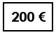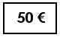  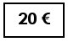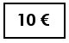  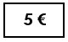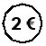  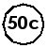  287 € et 50 cts | 405 € et 50 cts | 863 €
278,60 € | 505 € | 753,75 €

2./ En utilisant le moins de billets et de pièces possible, complète le tableau suivant :

Les euros  Les articles | 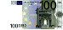  100 € | 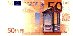  50 € | 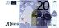  20 € | 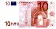  10 € | 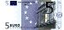  5 € |   2 € | 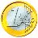  1 € |   50 cts
- une télévision : 248 €

- un ordinateur : 699 €

- un téléphone : 49,50 €

- un jeu vidéo : 37,5 €

- un CD de musique : 9,50 €

- une mini-chaîne : 365 €

